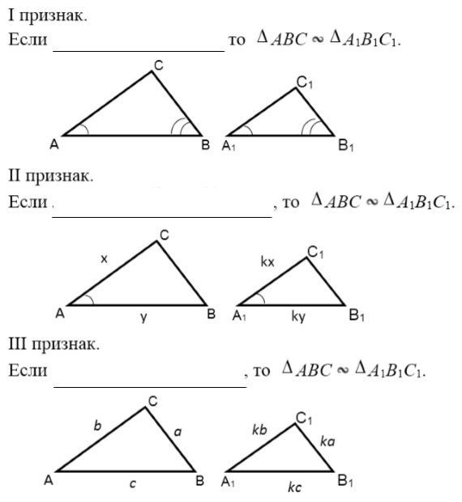
Опорная схема
Признаки подобия треугольников

Опорная схема
Признаки подобия треугольников

Опорная схема
Признаки подобия треугольников

Опорная схема
Признаки подобия треугольников

